

**АДМИНИСТРАЦИЯ**

**НЕФТЕЮГАНСКОГО РАЙОНА**

**постановление**

|  |  |
| --- | --- |
| 29.02.2024 | № 214-па |
|  |

г.Нефтеюганск

О подготовке документации по планировке территории для размещения объекта: «Нефтегазосборные сети к.19-уз.19-уз.1(к.9) Среднебалыкского месторождения (Среднебалыкский (основная часть) лицензионный участок),   
целевой программы 2025 года»

В соответствии с частью 18 статьи 45, частью 16 статьи 46 Градостроительного кодекса Российской Федерации, Федеральным законом от 06.10.2003 № 131-ФЗ   
«Об общих принципах организации местного самоуправления в Российской Федерации», Уставом Нефтеюганского муниципального района Ханты-Мансийского автономного округа – Югры, постановлением администрации Нефтеюганского района от 17.06.2022 № 1054-па-нпа «Об утверждении административного регламента предоставления муниципальной услуги «Подготовка и утверждение документации   
по планировке территории», на основании заявления общества   
с ограниченной ответственностью «Самарский научно-исследовательский   
и проектный институт нефтедобычи» (далее – ООО «СамараНИПИнефть»)   
от 19.02.2024 № ИСХ-98-02428-24 п о с т а н о в л я ю:

1. Подготовить проект планировки и проект межевания территории (далее – Документация) для размещения объекта: «Нефтегазосборные сети к.19-уз.19-уз.1(к.9) Среднебалыкского месторождения (Среднебалыкский (основная часть) лицензионный участок), целевой программы 2025 года» (приложение № 1).
2. Утвердить задание на разработку документации по планировке территории для размещения объекта: «Нефтегазосборные сети к.19-уз.19-уз.1(к.9) Среднебалыкского месторождения (Среднебалыкский (основная часть) лицензионный участок), целевой программы 2025 года» (приложении № 2).
3. Рекомендовать ООО «СамараНИПИнефть» осуществить подготовку Документации для размещения объектов, указанных в пункте 1 настоящего постановления, и предоставить подготовленную Документацию в комитет градостроительства и землепользования администрации Нефтеюганского района   
   на проверку.
4. Комитету градостроительства и землепользования администрации Нефтеюганского района (Тихонов Н.С.):
   1. Организовать учет предложений от физических и юридических лиц   
      о порядке, сроках подготовки и содержании Документации.
   2. Осуществить проверку подготовленной на основании настоящего постановления Документации в течение пятнадцати рабочих дней со дня поступления Документации в комитет градостроительства и землепользования администрации Нефтеюганского района на соответствие требованиям пункта 10 статьи 45 Градостроительного кодекса Российской Федерации.
5. Настоящее постановление подлежит опубликованию в газете «Югорское обозрение» и размещению на официальном сайте органов местного самоуправления Нефтеюганского района.
6. Контроль за выполнением настоящего постановления возложить   
   на заместителя главы Нефтеюганского района Ченцову М.А.

Глава района А.А.Бочко

Приложение № 1

к постановлению администрации Нефтеюганского района

от 29.02.2024 № 214-па

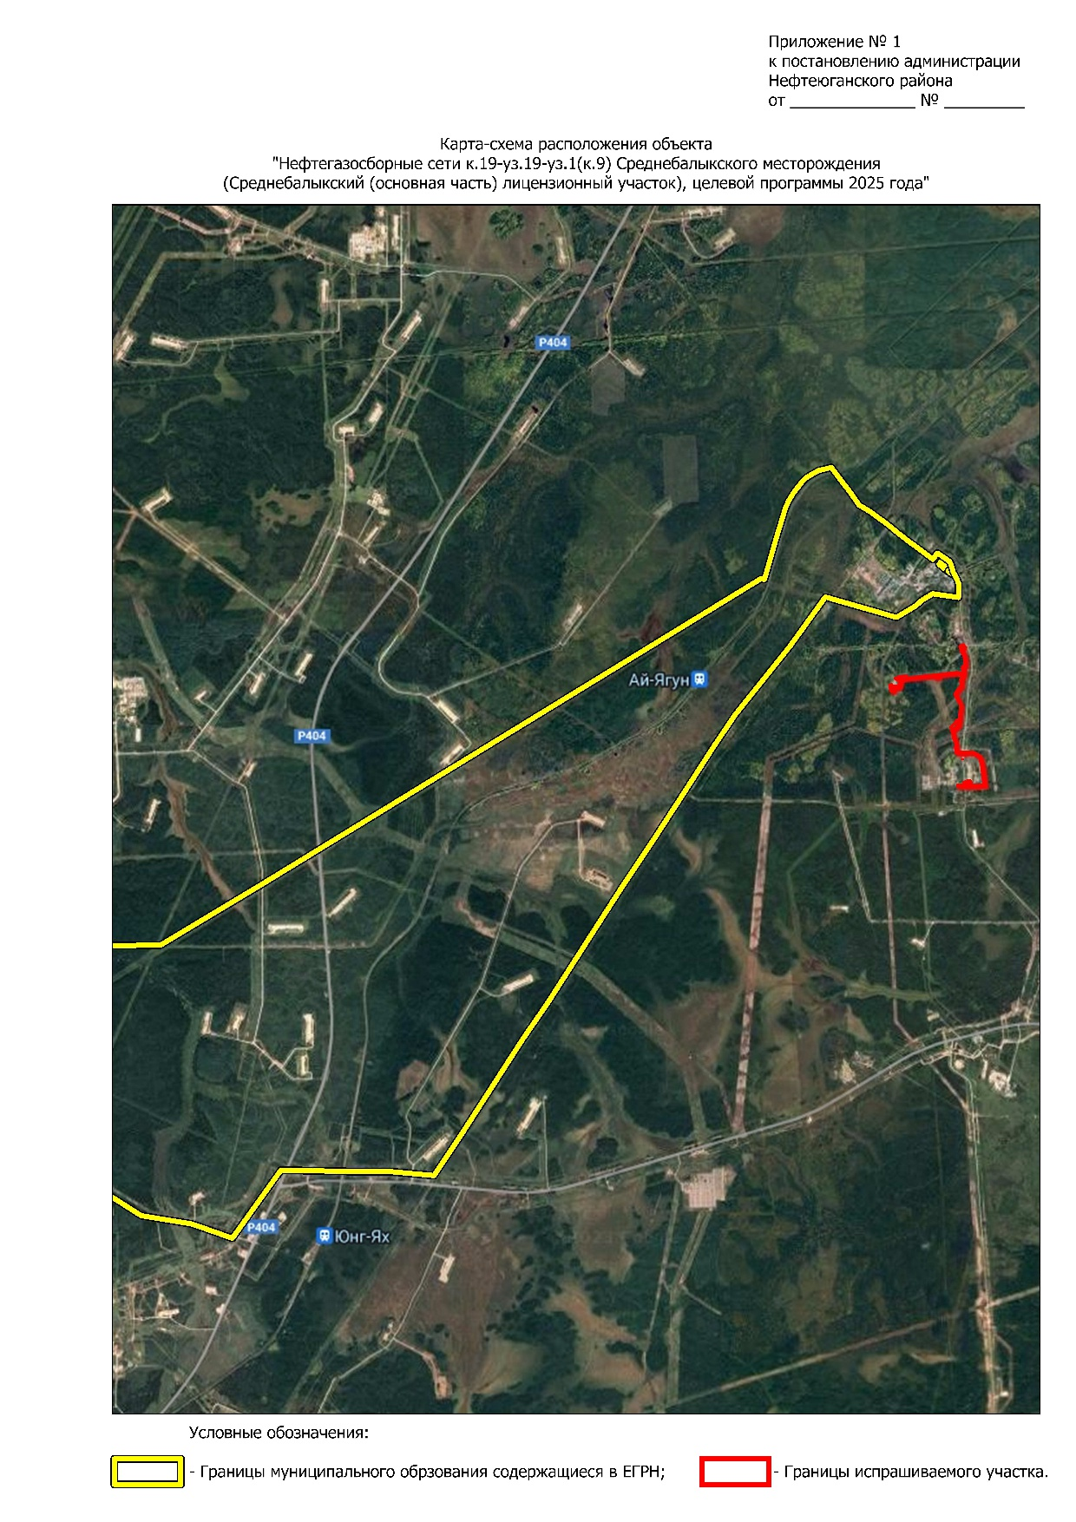

Приложение № 2

к постановлению администрации Нефтеюганского района

от 29.02.2024 № 214-па

ЗАДАНИЕ

на разработку документации по планировке территории

|  |
| --- |
| для размещения линейного объекта: «Нефтегазосборные сети к.19-уз.19-уз.1(к.9) Среднебалыкского месторождения (Среднебалыкский (основная часть) лицензионный участок), целевой программы 2025 года» в границах Нефтеюганского района  Ханты-Мансийского автономного округа Тюменской области |

(наименование территории, наименование объекта (объектов) капитального строительства, для размещения которого (которых) подготавливается документация по планировке территории)

|  |  |  |
| --- | --- | --- |
| Наименование позиции | | Содержание |
| 1. | Вид разрабатываемой документации по планировке территории | Проект планировки территории с проектом межевания территории в его составе |
| 2. | Инициатор подготовки документации по планировке территории | ООО «РН-Юганскнефтегаз»,  ОГРН 1058602819538,  ИНН/КПП 8604035473 / 860401001,  628301, г. Нефтеюганск, ул. Ленина, стр. 26 |
| 3. | Источник финансирования работ  по подготовке документации по планировке территории | Средства Заявителя (силами подрядной организации ООО «РН-Юганскнефтегаз» -  ООО «СамараНИПИнефть») |
| 4. | Вид и наименование планируемого  к размещению объекта капитального строительства, его основные характеристики | Вид объекта: линейный.  Наименование: «Нефтегазосборные сети к.19-уз.19-уз.1(к.9) Среднебалыкского месторождения (Среднебалыкский (основная часть) лицензионный участок), целевой программы 2025 года».  Основные характеристики:   * нефтегазосборный трубопровод «к.19-уз.19»:   - диаметр трубопровода – 159х6 мм;  - протяжённость трубопровода – 1114,9 м;   * нефтегазосборный трубопровод «уз.18-уз.19»:   - диаметр трубопровода – 273х8 мм;  - протяжённость трубопровода – 487.76 м;   * нефтегазосборный трубопровод «уз.19-уз.1»:   - диаметр трубопровода – 273х8 мм;  - протяжённость трубопровода – 2399.45 м;   * нефтегазосборный трубопровод «к.9-уз.1»:   - диаметр трубопровода – 159х6 мм;  - протяжённость трубопровода – 68.54 м;   * ВЛ-6 кВ ф. 322-11:   - протяжённость – 56,9 м;   * ВЛ-6 кВ ф. 322-20:   - протяжённость – 51,4 м;   * КЛ-6 кВ от ф. 322-11:   - протяжённость – 194 м;   * КЛ-6 кВ от ф. 322-20:   - протяжённость – 129 м. |
| 5. | Населённые пункты, поселения, городские округа, муниципальные районы, в отношении территорий, которых осуществляется подготовка документации по планировке территории | Нефтеюганского район  Ханты-Мансийского автономного округа Тюменской области |
| 6. | Состав документации по планировке территории | Документацию по планировке территории выполнить в соответствии с постановлением Правительства РФ от 12 мая 2017 года  № 564 «Об утверждении Положения о составе и содержании документации по планировке территории, предусматривающей размещение одного или нескольких линейных объектов».  Проект планировки территории должен состоять из основной части, которая подлежит утверждению, и материалов по её обоснованию.  Основная часть проекта планировки территории должна включать в себя:  • раздел 1 «Проект планировки территории. Графическая часть» включает в себя:  • чертёж красных линий;  • чертёж границ зон планируемого размещения линейных объектов;  • чертёж границ зон планируемого размещения линейных объектов, подлежащих реконструкции в связи с изменением их местоположения;  • раздел 2 «Положение о размещении линейных объектов».  Материалы по обоснованию проекта планировки территории должны включать в себя:  • раздел 3 «Материалы по обоснованию проекта планировки территории. Графическая часть» содержит следующие схемы:   * схема расположения элементов планировочной структуры (территорий, занятых линейными объектами и (или) предназначенных для размещения линейных объектов); * схема использования территории в период подготовки проекта планировки территории; * схема организации улично-дорожной сети и движения транспорта; * схема вертикальной планировки территории, инженерной подготовки и инженерной защиты территории; * схема границ территорий объектов культурного наследия; * схема границ зон с особыми условиями использования территорий, особо охраняемых природных территорий, лесничеств; * схема границ территорий, подверженных риску возникновения чрезвычайных ситуаций природного и техногенного характера (пожар, взрыв, химическое, радиоактивное заражение, затопление, подтопление, оползень, карсты, эрозия и т.д.); * схема конструктивных и планировочных решений;   • раздел 4 «Материалы по обоснованию проекта планировки территории. Пояснительная записка».  Проект межевания территории должен состоять из основной части, которая подлежит утверждению, и материалов по его обоснованию.  Основная часть проекта межевания территории должна включать в себя:  • раздел 1 «Проект межевания территории. Графическая часть» включает в себя:   * чертёж (чертежи) межевания территории;   • раздел 2 «Проект межевания территории. Текстовая часть».  Материалы по обоснованию проекта межевания территории должны включать в себя:  • раздел 3 «Материалы по обоснованию проекта межевания территории. Графическая часть» включает в себя:   * чертёж (чертежи) по обоснованию проекта межевания территории;   • раздел 4 «Материалы по обоснованию проекта межевания территории. Пояснительная записка». |